Elsevier(建议使用火狐浏览器访问)
- 使用非校园IP地址打开浏览器，输入https://www.sciencedirect.com/。点开右上角图标，选择sign in，进入下一个页面，选择other institution，然后进入身份联盟选择页面。
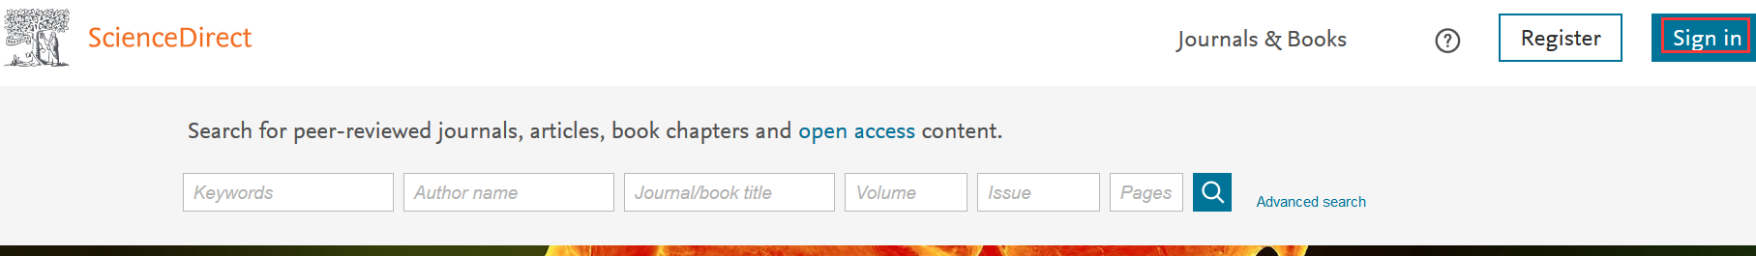
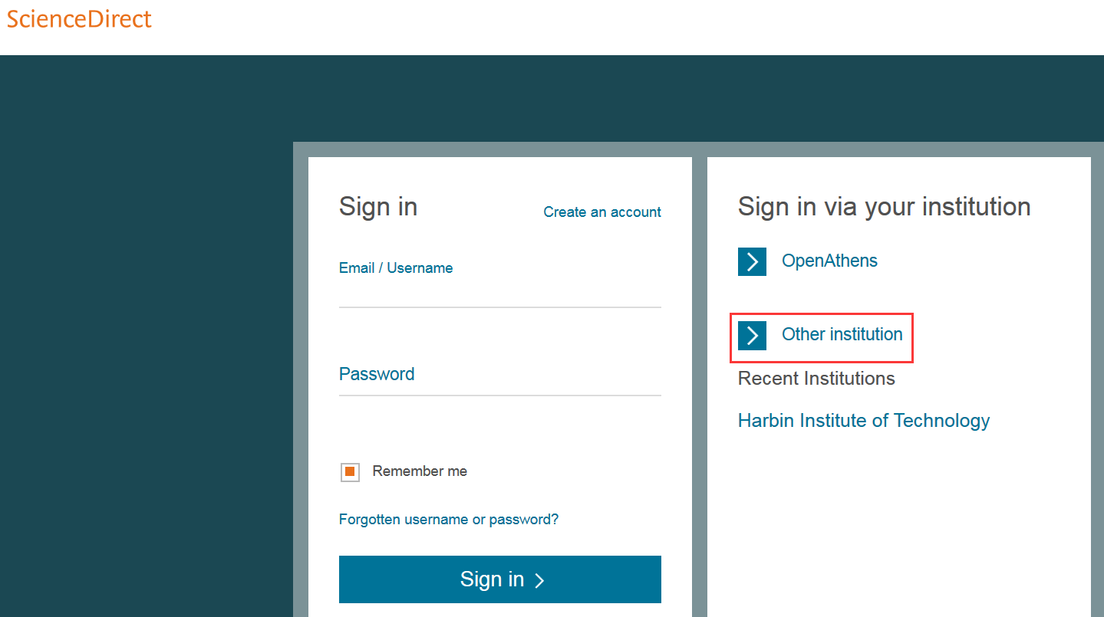

- 在“Search for your institution and click the name to login”输入学校英文名称“Harbin Institute of Technology”，或者在“Select your region or group”选择China CERNET Federation(CARSI)
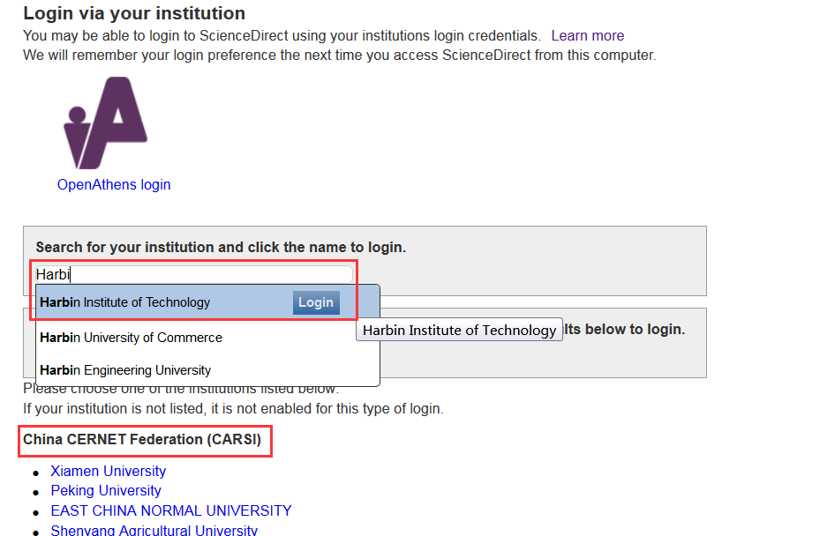
- 进入学校统一认证界面，输入账号和密码。
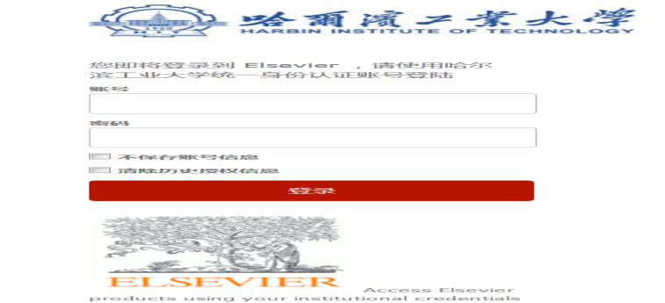
4、登录成功后，显示可访问资源页面。
